FACULDADES ALVES FARIA
SISTEMAS DE INFORMAÇÃO

Carlos Henrique Lemos

Implementação de um Middleware utilizando Corba.

GOIÂNIA
NOVEMBRO DE 2015
Implementação de um Middleware utilizando Corba.

O exemplo implementado utilizou-se do conceito de sistemas distribuídos tratados pelo Coulouris (2007).
O exemplo compõe-se um aplicativo servidor, no qual se coloca a receber de seus clientes (implementado no exemplo do aplicativo cliente), um pedido de inclusão, remoção ou seleção de registros (no caso do exemplo, foi criada uma Classe chamada Pessoa, que armazenará informações básicas como: nome e idade, mapeados pelo arquivos DoubleLinkedList.idl, conforme figura 1) armazenados em uma lista duplamente encadeada, podendo o mesmo usuário, inserir pessoa , inserir pessoa em uma determinada posição da lista, remover determinado registro de pessoa informando a posição, representando assim o algoritmo solicitado: Lista Duplamente Encadeada.

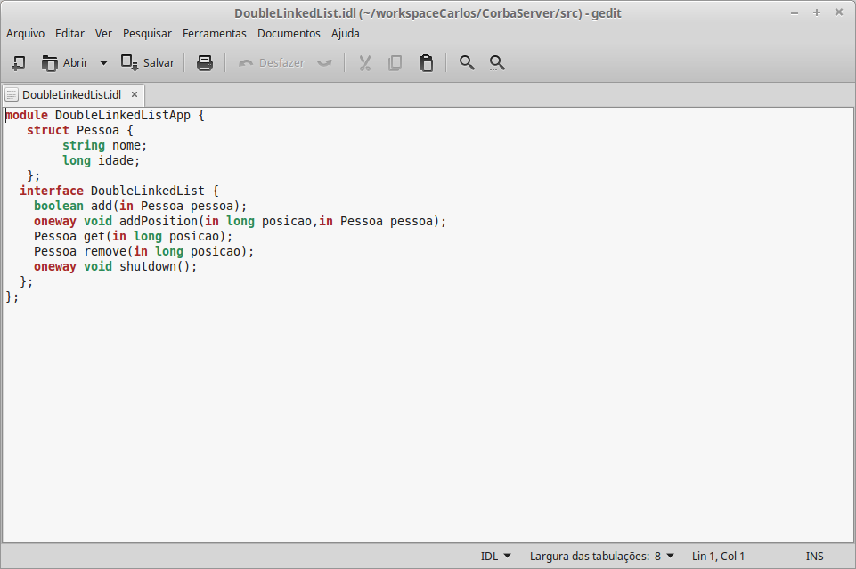

Figura 1: Arquivo da Interface Definition Language).

A princípio avaliou-se a possibilidade de utilizar um servidor de aplicações, no caso, o Jboss AS 7.x (Servidor de Aplicações desenvolvido em Java), mas sua versão atual não suporta a tecnologia Corba, dai levou-nos a desconsiderar sua utilização.

O aplicativo servidor, foi implementado na linguagem Java, utilizando as bibliotecas contidas no SDK da versão 1.8, contida no pacote org.omg.CORBA.*.
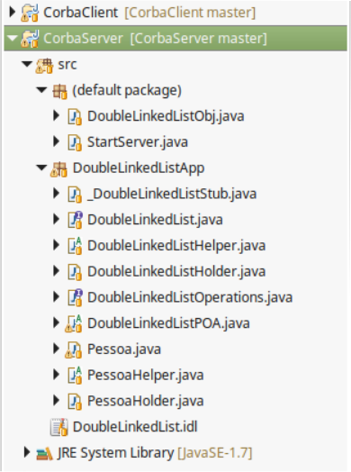
Ao solicitar a geração das classes “Stubs” a estrutura gerada pelo o arquivo de interface (figura 1), gerou a seguinte estrutura:

O aplicativo cliente, se utiliza desses mesmos “Stubs”, gerados pelo o arquivo de interface (figura 1), gerando a estrutura abaixo:

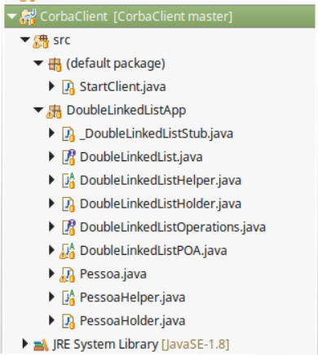

As classes para iniciar os respectivos aplicativos, são expressas pelas figuras 2 e 3.

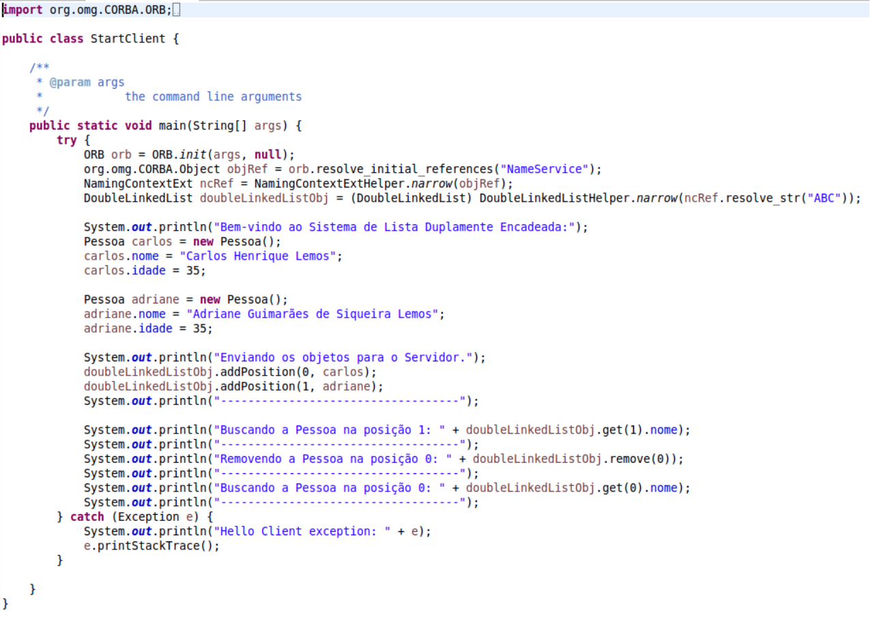
Figura 2: Aplicativo cliente.

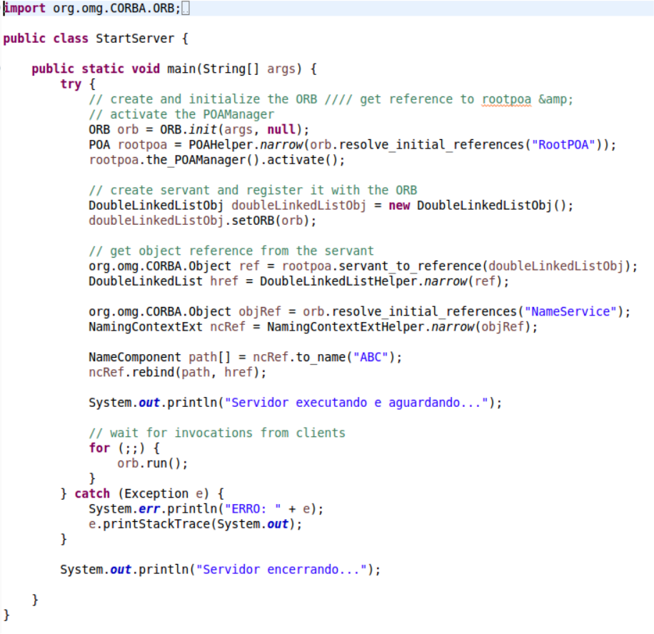

Figura 3: Aplicativo servidor.

O algoritmo de Lista Duplamente Encadeada, implementado pela Collections, LinkedList, foi utilizado para atender o requisitos do exercício. A classe na qual é executada a ação do algorítmo está representada pela figura 4.

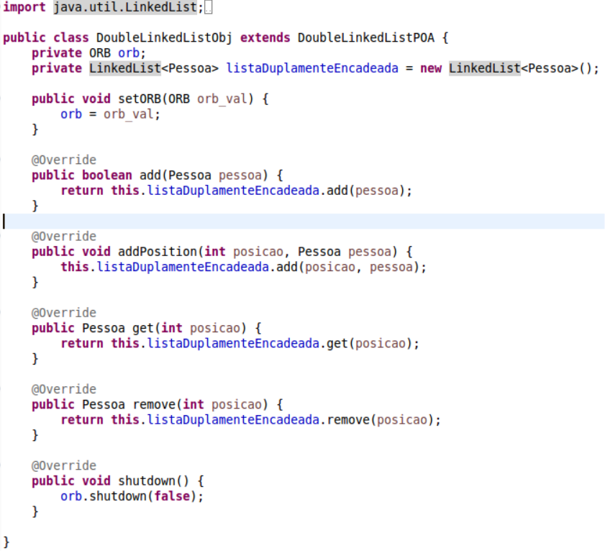

Figura 4: Classe que implementa o algoritmo da Lista Duplamente Encadeada.

O restante do código gerado pelo idlj -fall DoubleLinkedList.idl, segue anexo à este relatório.

Conclusões

Apesar de ser uma tecnologia obsoleta, o Corba ainda representa uma boa alternativa, ao que se refere a implementação de sistemas distribuídos (middleware), pode promover uma interoperabilidade entre aplicações em sistemas distribuídos heterogêneos com orientação à objeto, permitindo o reúso através de sistemas e está disponível para a maioria dos sistemas operacionais.

